Yian / Kyle 兩位好

目前在執行UAT測試環境的Jenkins上版作業，但有個路徑似乎被移除了，要麻煩您協助確認，謝謝!

/datam/jenkins/workspace/ncbs_T24/T24-uploadPackage-200-UAT

T24Packages ==> 該資料夾消失

想請問一下, 有甚麼方式可以找出是由誰刪除的

以下是 Jenkins log :

3/7(上週五)

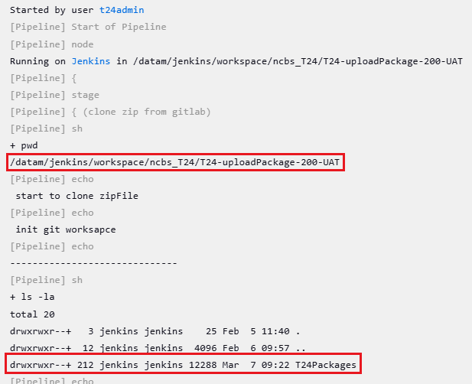

3/10(今日)

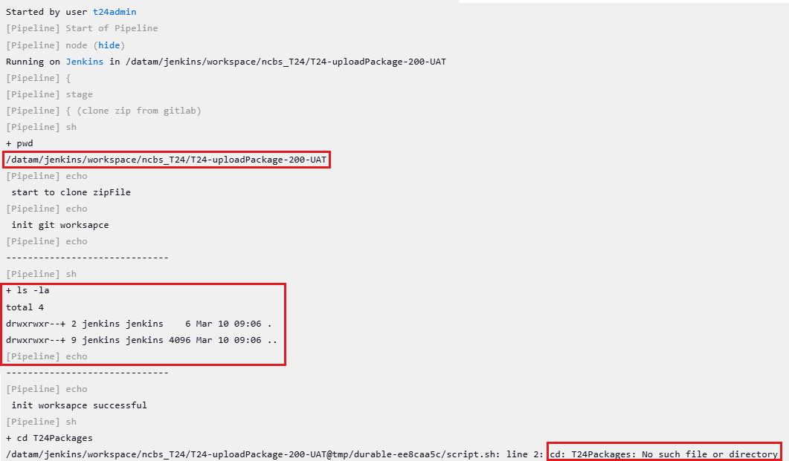

另外查了一下, Jenkins Web 上有 T24-uploadPackage-114-SIT1 與其他專案

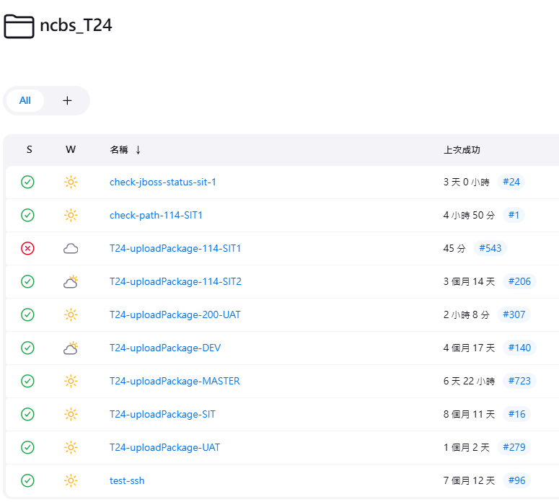

但是今天早上查看 workspace 裡面並沒有該 pipeline 的項目

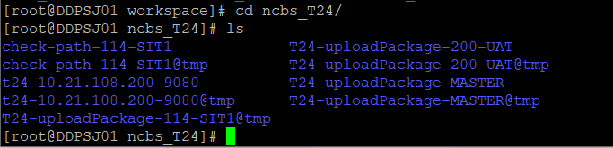

請問會有甚麼原因造成該 folder 底下的 workspace 清空

有甚麼方式可以查詢紀錄

再麻煩協助處理

謝謝.